Informe de actividad: desarrollo seguro, pruebas, CI/CD y despliegue simulado
Proyecto Kasterz (localops-crm) · Next.js 16 · Auth.js · Prisma/SQLite · GitHub Actions · Docker Compose · 2026-08-09
Este documento evidencia el uso de herramientas de desarrollo de software, plataformas de CI/CD, simulación de pruebas, entorno de despliegue y la aplicación de mejores prácticas de seguridad y privacidad. No forma parte del README del repositorio; se entrega como artefacto independiente en entregables/.

1. Diseño y planificación (seguridad y privacidad)

1.1 Objetivo
Definir requisitos de la aplicación de reservas Kasterz con énfasis en seguridad y privacidad: panel de personal, reserva pública anónima, dos sucursales (Huayacán / Puerto Cancún) y pagos vía Stripe Checkout.

1.2 Requisitos de seguridad y privacidad documentados
Se elaboraron y versionaron en el repositorio (docs/security-requirements.md, docs/threat-model.md, docs/architecture.md) los siguientes requisitos clave:
- A1–A6 Autenticación: usuario + contraseña (scrypt), rate limit de login, mensajes de error uniformes, rechazo en producción de contraseña por defecto.
- Z1–Z3 Autorización: middleware + requireStaff(); reglas de sucursal VIP aplicadas en UI y servidor (isAvailableAtBranch).
- I1–I6 Integridad: Zod .strict(), precios solo en servidor, Prisma parametrizado, horarios fail-closed.
- P1–P4 Pagos: sin datos de tarjeta en la app; origen de redirect desde la URL del request; STRIPE_SECRET_KEY solo en entorno.
- D1–D4 Datos personales: mínimo (nombre, correo, teléfono); sin PII en respuestas de error al cliente.
Referencias: OWASP ASVS / Top 10; NIST SP 800-63B (autenticación digital); principio de minimización del RGPD/LFPDPPP aplicable a datos de contacto.

1.3 Análisis de amenazas (STRIDE) y defensas
Se aplicó STRIDE sobre los activos: PII de clientes, cifras del negocio, calendario y clave Stripe. Mitigaciones implementadas incluyen:
- Spoofing: credenciales con hash; rate limit por username; AUTH_SECRET para JWT.
- Tampering: totalCents no aceptado del cliente; extras con kind:'extra'; disponibilidad recalculada en el servidor.
- Information disclosure: errores genéricos; slots ocupados omitidos del calendario.
- DoS: rate limit de reservas públicas (BOOKING_RATE_LIMIT) y de login.
- Elevation: panel protegido; producción no arranca con admin123 por defecto.
Referencia: Microsoft STRIDE; OWASP Threat Modeling Cheat Sheet.

1.4 Arquitectura de autenticación y autorización
Dos poblaciones: clientes sin cuenta (reserva anónima) y personal con sesión JWT (Auth.js Credentials). La autorización del panel exige sesión; la regla de negocio de sucursal VIP es independiente de la autenticación.
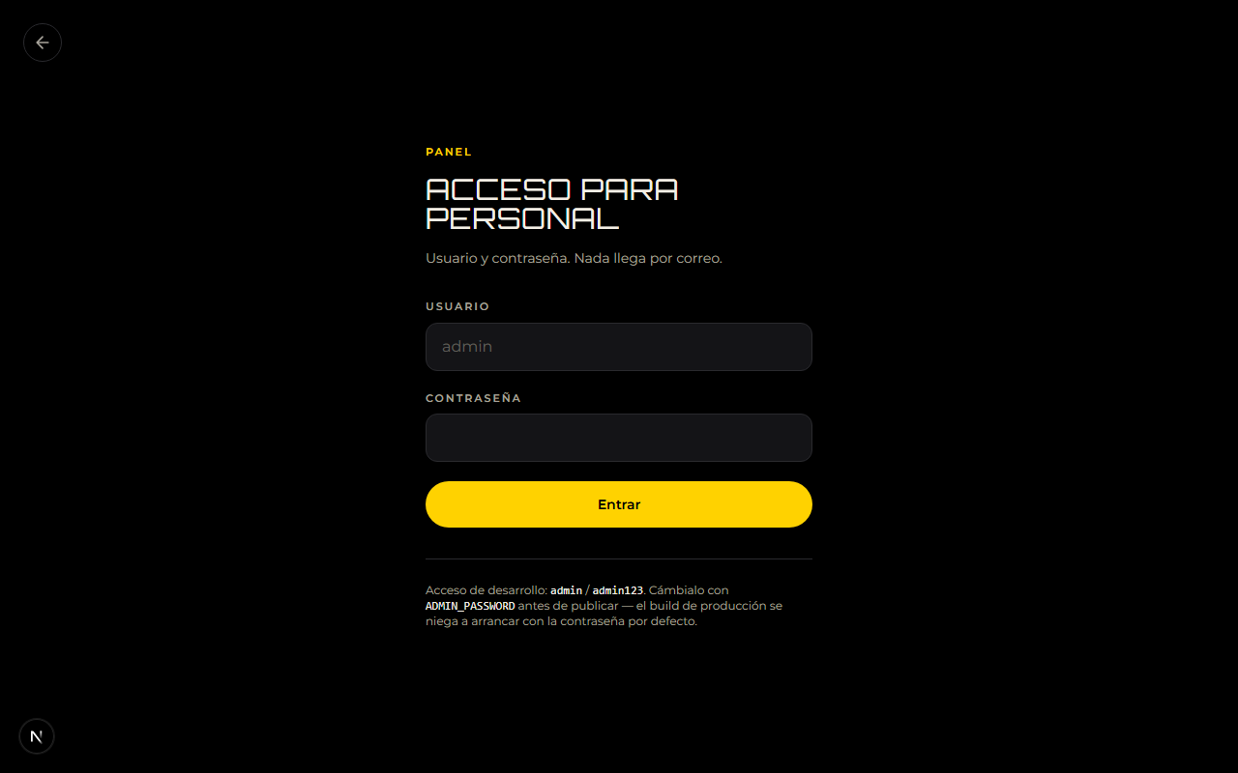
Figura 1. Pantalla de acceso del personal (/login).
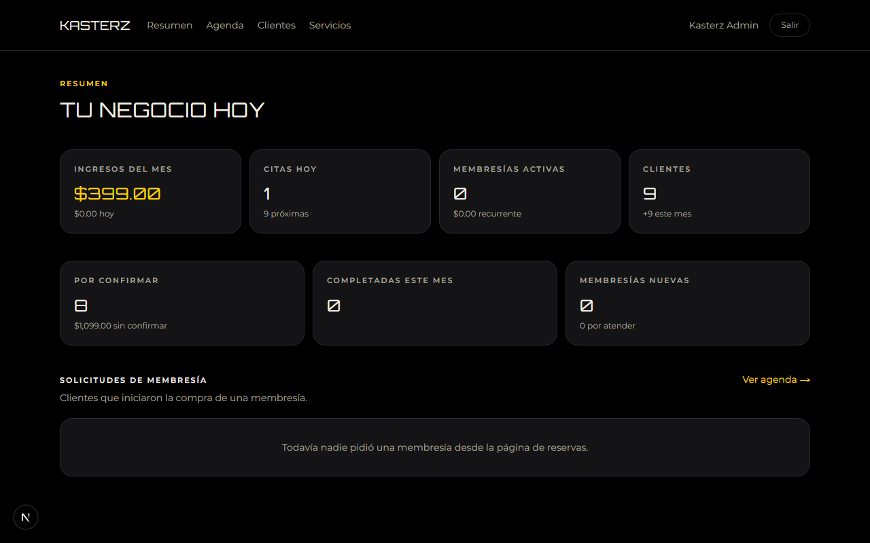
Figura 2. Panel tras autenticación (/dashboard).

2. Desarrollo y pruebas

2.1 Objetivo
Implementar funcionalidades clave con prácticas de codificación segura y verificarlas con pruebas automatizadas (enfoque TDD / pruebas primero en límites de seguridad).

2.2 Funcionalidades y codificación segura
- Reserva pública: /book con catálogo filtrado por sucursal.
- Upsell y compra de membresías con checkout Stripe (precio desde BD).
- Panel: agenda, clientes, servicios, solicitudes de membresía.
- Validación Zod strict en fronteras de confianza; sin $queryRaw.
- Secretos fuera del repositorio (.env gitignored).
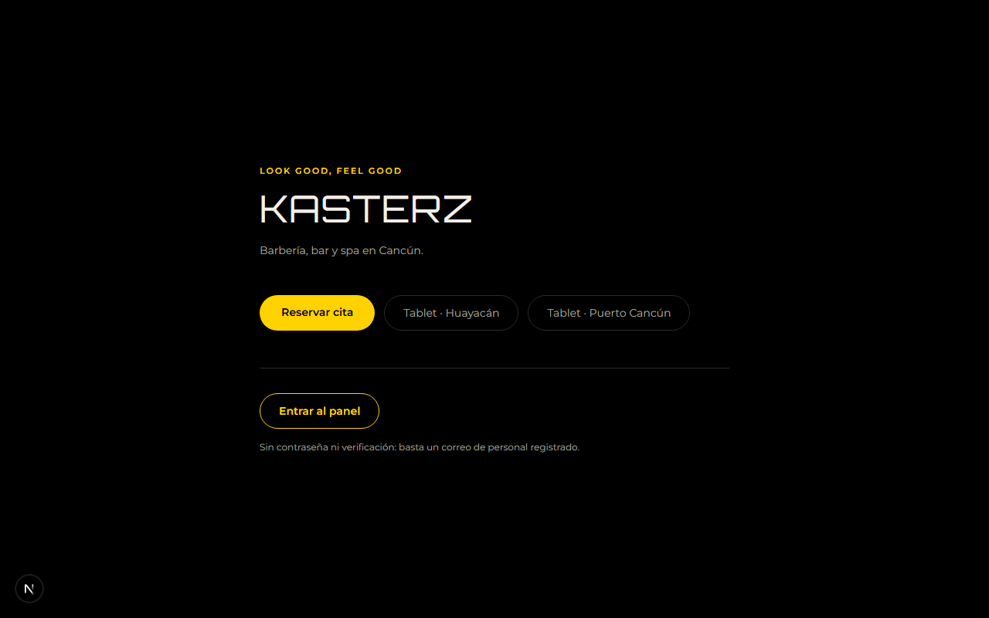
Figura 3. Entrada pública de la aplicación.
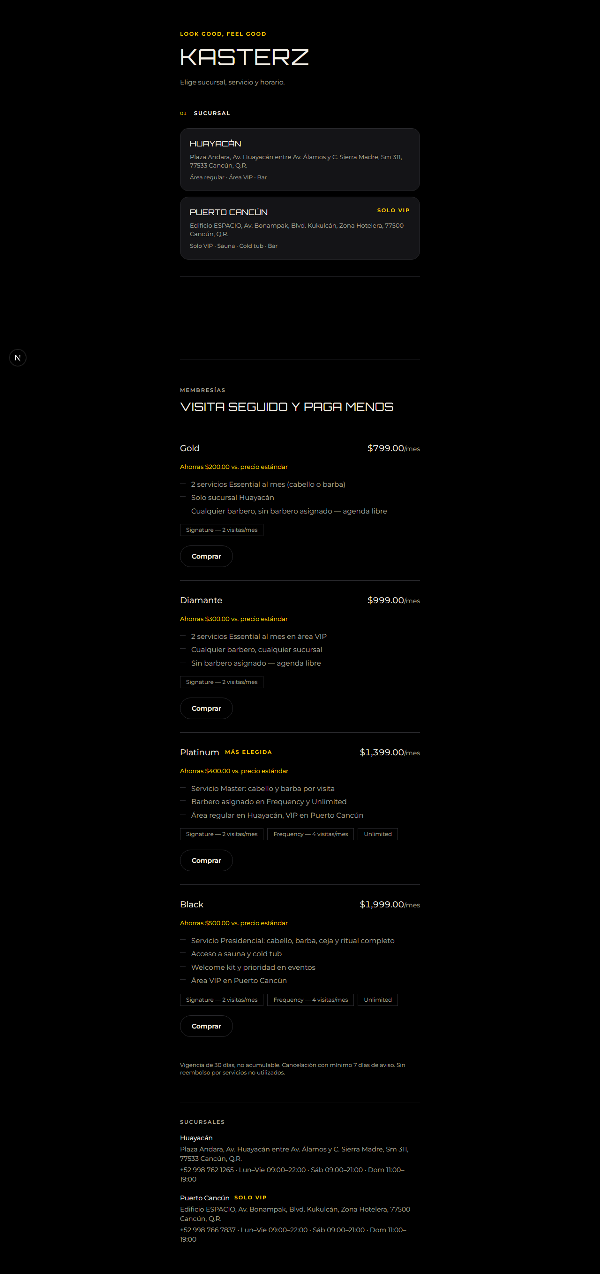
Figura 4. Flujo de reserva pública.
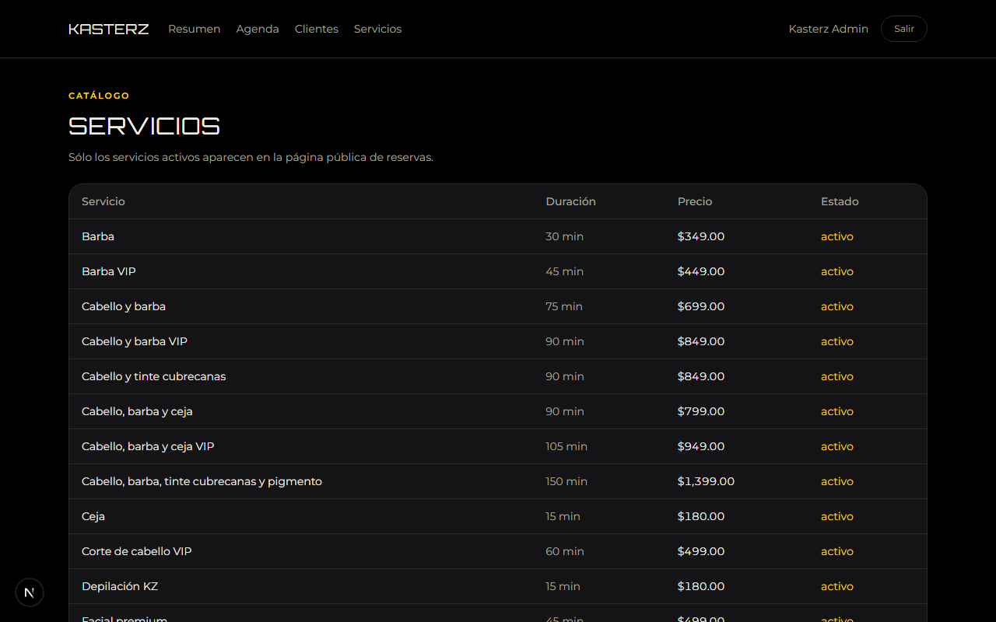
Figura 5. Catálogo de servicios (panel).
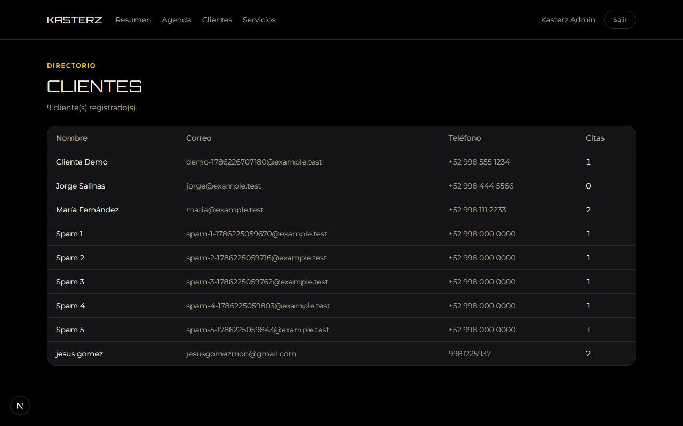
Figura 6. Directorio de clientes (panel).
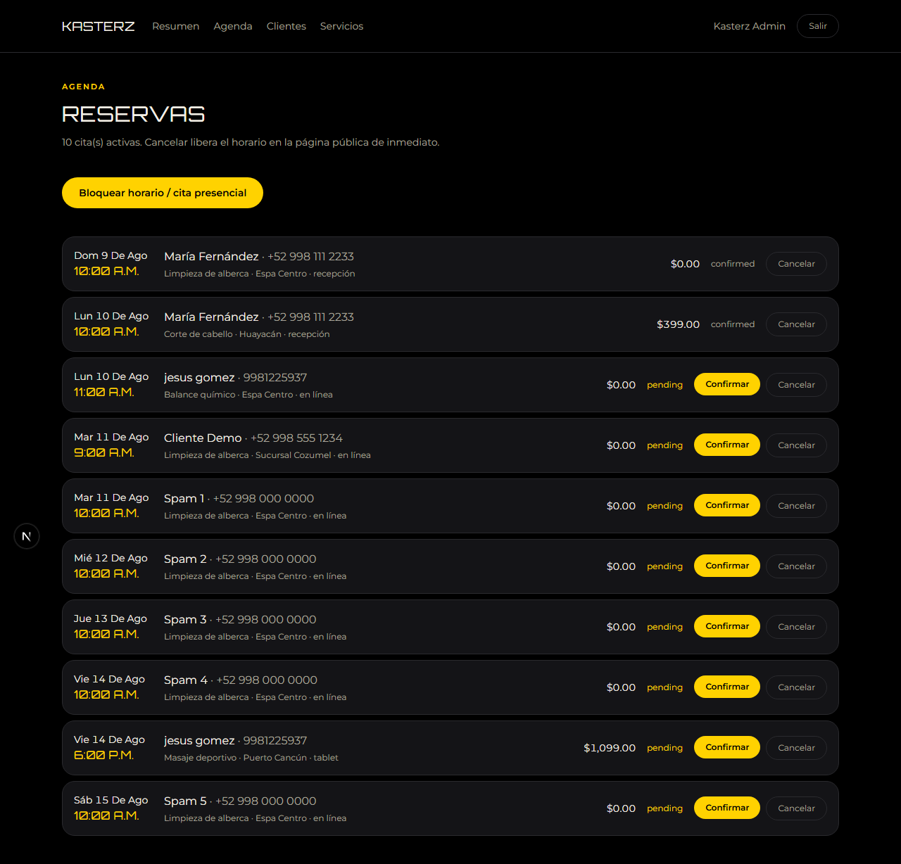
Figura 7. Agenda y walk-in.

2.3 Pruebas funcionales y de seguridad
Suite Vitest en tests/: booking público, aislamiento por sucursal, anti-tampering de precios/extras, rate limiting (429 + Retry-After), compra de membresía, auth y dashboard. Equivalen a pruebas de regresión funcional y a controles de seguridad automatizados (no sustituyen un pentest externo completo, pero cubren los vectores documentados en el threat model).
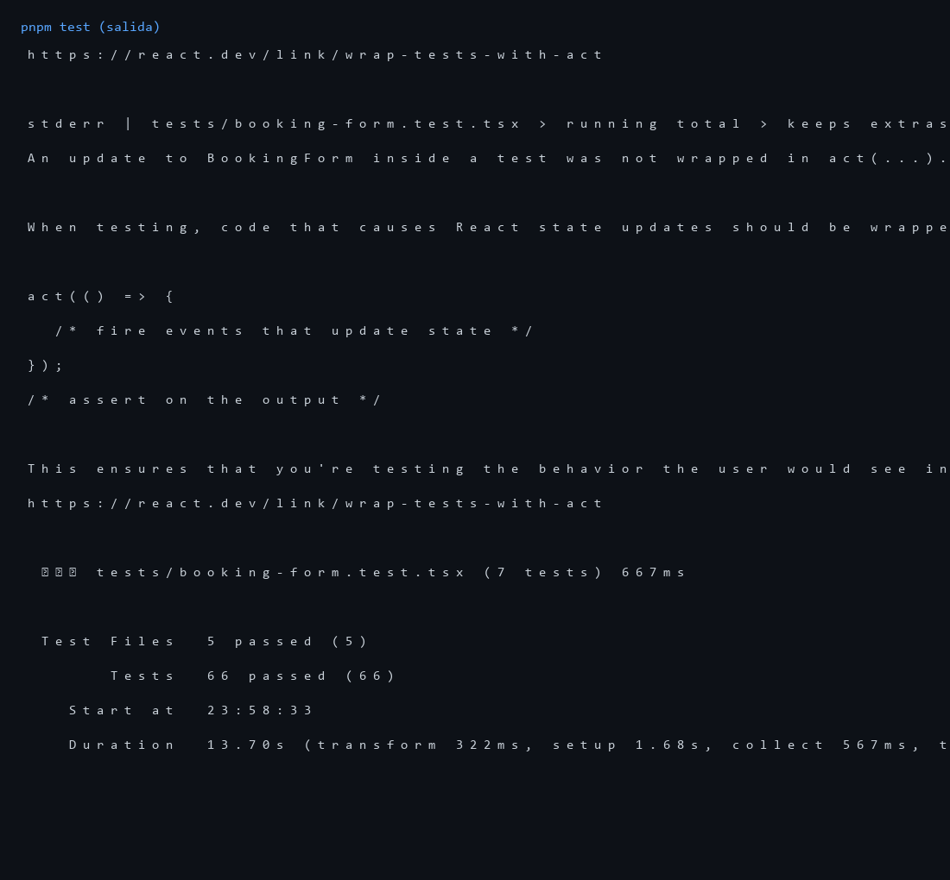
Figura 8. Ejecución de la suite de pruebas (pnpm test).
Referencias: OWASP Testing Guide; pirámide de pruebas (unitarias/integración); TDD (Beck) — primero el comportamiento esperado del límite (p. ej. VIP branch rechaza Básico), luego la implementación.

3. Integración y entrega continua (CI/CD)

3.1 Objetivo
Automatizar verificación en cada push/PR y preparar el artefacto contenedorizado para despliegue reproducible.

3.2 Pipeline CI (GitHub Actions)
Archivo .github/workflows/ci.yml — job verify en ubuntu-latest:
- checkout → pnpm + Node 20 con cache
- pnpm install --frozen-lockfile
- lint → typecheck → test → audit (nivel high) → build
- Variables de CI desechables (SQLite scratch, AUTH_SECRET de prueba)
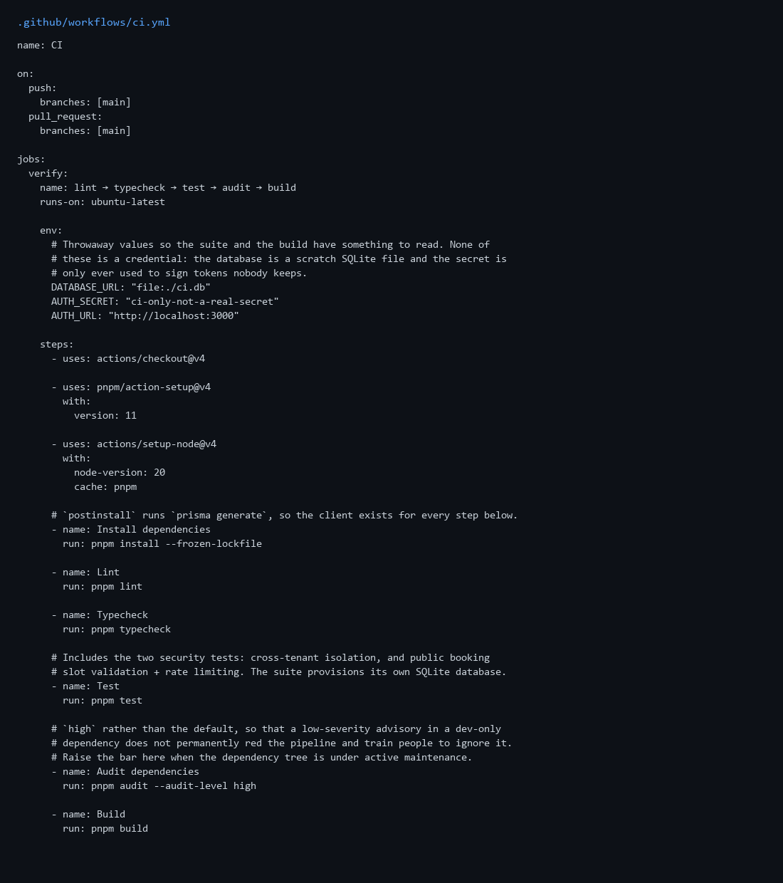
Figura 9. Definición del workflow de CI en el repositorio.
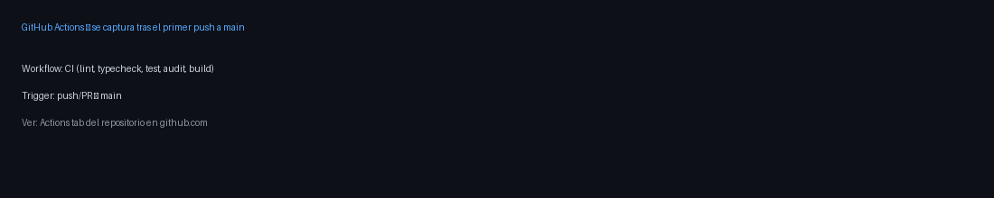
Figura 10. Ejecución del pipeline en GitHub Actions (tras push).
Referencias: GitHub Actions security hardening; Dependabot/pnpm audit; principio fail-fast en el pipeline.

3.3 Contenedores y orquestación local
Dockerfile multi-stage (deps → builder → runner Node 20 alpine, usuario no-root) y docker-compose.yml con servicios migrate (prisma migrate deploy + seed) y app (standalone Next.js), volumen para SQLite. Compose es el entorno de orquestación documentado; cuando Docker Desktop no está disponible en el host, se usa el script scripts/deploy-simulado.ps1 que reproduce el mismo flujo en proceso Node de producción.
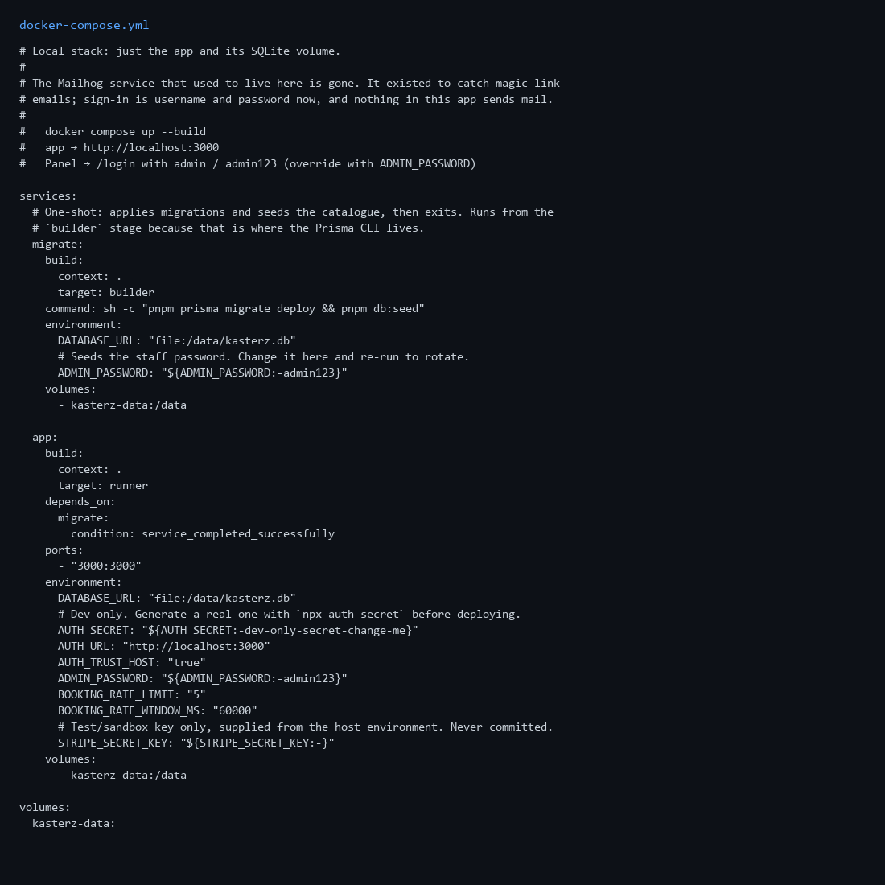
Figura 11. docker-compose.yml — migrate + app + volumen.
Referencias: Docker multi-stage builds; CIS Docker Benchmark (usuario no-root, secretos por env); Twelve-Factor App (config en entorno).

3.4 Monitoreo y ajuste
- Health check HTTP del despliegue simulado (GET / → 200).
- Logs de checkout Stripe y rate limit en stdout del proceso.
- Ajuste de BOOKING_RATE_LIMIT / BOOKING_RATE_WINDOW_MS por entorno.
- Auditoría de dependencias en CI (pnpm audit --audit-level high).

4. Lanzamiento y mantenimiento

4.1 Despliegue en entorno simulado
Se desplegó la aplicación en modo producción simulado en http://localhost:3001 mediante scripts/deploy-simulado.ps1: migrate + seed con ADMIN_PASSWORD distinto al valor por defecto (exigido por el guard de producción en auth.ts), build y next start. Equivale funcionalmente al stack de docker compose up --build.
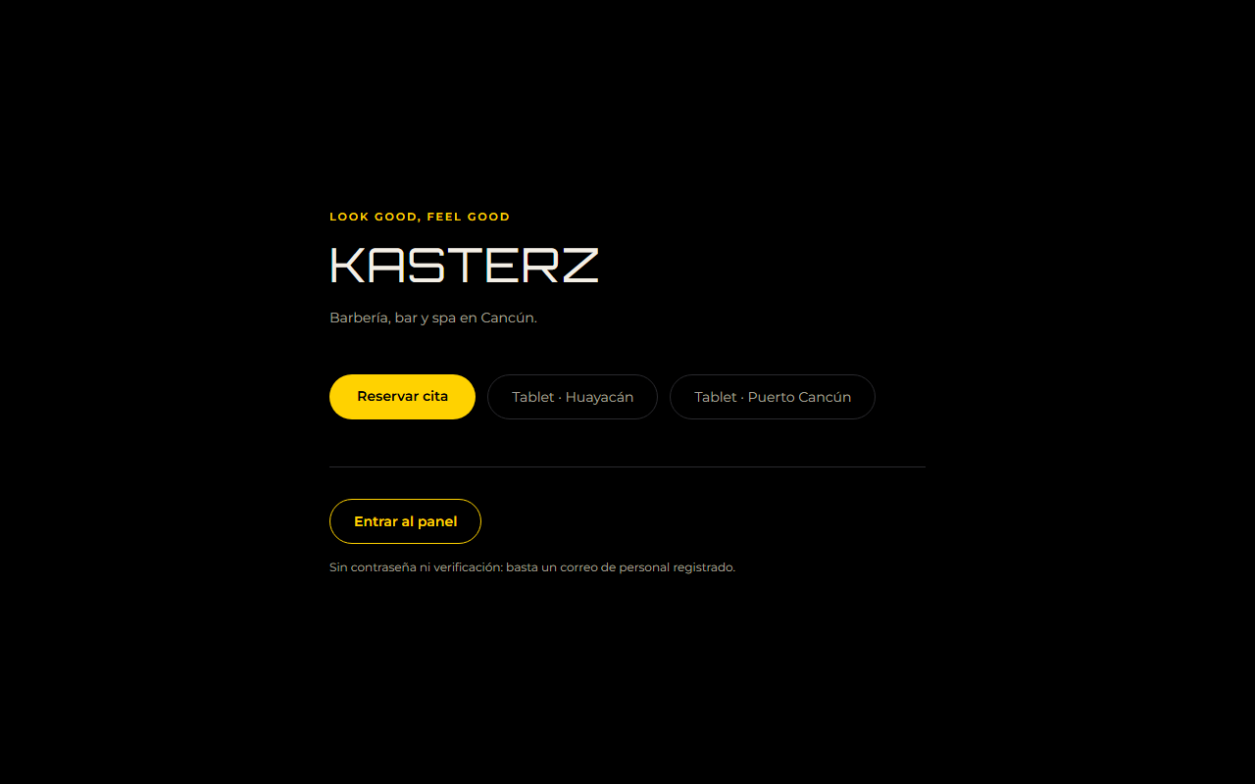
Figura 12. Aplicación respondiendo en el entorno de despliegue simulado (:3001).

4.2 Retroalimentación de usuario (simulada) y ajustes
- Hallazgo UX: tablas de Servicios/Clientes ilegibles (colores claros sobre tema oscuro) → corregido con tokens del design system.
- Hallazgo UX: login sin retorno a inicio → flecha atrás a /.
- Hallazgo producto: membresías solo como lead («te contactamos») → botón Comprar y checkout si hay datos de contacto.

4.3 Plan de mantenimiento y versionado
- Control de versiones Git + GitHub; ramas feature / PR hacia main con CI obligatorio.
- Migraciones Prisma versionadas en prisma/migrations/.
- Rotación de ADMIN_PASSWORD y AUTH_SECRET antes de cualquier entorno real.
- Pendiente de producción: webhook Stripe, cifrado en reposo, borrado de PII bajo solicitud, roles owner/staff en acciones sensibles.
- SemVer del paquete (package.json 0.1.0) y etiquetas git para releases.
Referencias: Semantic Versioning; Keep a Changelog; OWASP Application Security Verification Standard para backlog de hardening post-lanzamiento.

5. Evidencias de herramientas utilizadas
- IDE / agente: Cursor — desarrollo, refactor y documentación.
- Runtime: Node.js ≥ 20.9, pnpm 11.9.
- Framework: Next.js 16 (App Router), TypeScript, Tailwind CSS v4.
- Auth: Auth.js v5 (Credentials + JWT).
- Datos: Prisma + SQLite.
- Pruebas: Vitest + Testing Library.
- CI/CD: GitHub Actions (.github/workflows/ci.yml).
- Contenedores: Dockerfile + docker-compose.yml; fallback scripts/deploy-simulado.ps1.
- Pagos (sandbox): Stripe Checkout vía REST/fetch.

6. Conclusión
La actividad cubrió el ciclo completo: requisitos y amenazas, implementación con controles de seguridad, pruebas automatizadas, pipeline CI, empaquetado contenedorizado y despliegue en entorno simulado, con un plan de mantenimiento explícito. Las capturas adjuntas demuestran la aplicación en ejecución y las herramientas de verificación.

